LÍNEAS ARGUMENTATIVAS.
MODIFICACIÓN DEL ACTO IMPUGNADO, EL SOBRESEIMIENTO DEL RECURSO POR. En los casos en que el Sujeto Obligado modifica o revoca dejando al acto combatido sin efectos o materia, es decir, se emite una respuesta diversa o agrega información a la inicialmente presentada, y en ésta se subsanan las deficiencias que se hubieran tenido, en consecuencia queda satisfecho de modo exhaustivo el derecho promovido por el particular.

Índice.

A N T E C E D E N T E S 2
CONSIDERANDO 23
PRIMERO. De la competencia. 23
SEGUNDO. De la oportunidad y procedencia. 23
TERCERO. De las causales del Sobreseimiento. 24
R E S O L U T I V O S 35

Resolución del Pleno del Instituto de Transparencia, Acceso a la Información Pública y Protección de Datos Personales del Estado de México y Municipios, con domicilio en Metepec, Estado de México; de fecha diecinueve (19) de septiembre de dos mil dieciocho.
VISTO el expediente electrónico formado con motivo de los recursos de revisión, 02548/INFOEM/IP/RR/2018, 02549/INFOEM/IP/RR/2018, 02550/INFOEM/IP/RR/2018, 02551/INFOEM/IP/RR/2018 y 02552/INFOEM/IP/RR/2018 promovido por ---------------------------, en su calidad de RECURRENTE, en contra de las respuesta del Poder Judicial, en lo sucesivo el SUJETO OBLIGADO, se procede a dictar la presente resolución, con base en los siguientes:

A N T E C E D E N T E S

- El día seis (6) de junio de dos mil dieciocho, se presentó ante el SUJETO OBLIGADO vía Sistema de Acceso a la Información Mexiquense (SAIMEX), las solicitudes de información pública, registrada con los números 00322/PJUDICI/IP/2018, 00323/PJUDICI/IP/2018, 00324/PJUDICI/IP/2018, 00325/PJUDICI/IP/2018 y 00326/PJUDICI/IP/2018 mediante las cuales se requirió:

00322/PJUDICI/IP/2018
“Solicito se informe en cuantas demandas a participado y/o ha sido parte actor o demandado el C. -----------------------------, así mismo solicito copias simples de las resoluciones y/o sentencia de las mismas. ………….----------------------- ¿Cuál hombre justo?, estabas muy lejos de serlo, ¡¡Le robaste a tu hija lo que tú mismo le vendiste!! Y te vas dejándolo a los cuervos de tus seguidores que creen que con eso podrán resolver la vida de sus ninis… “En memoria de ------------------------------------ quien sufrió en vida el yugo de este hombre opresor”…………”(sic)

00323/PJUDICI/IP/2018,
“Solicito se me informe en cuantas demandas a participado y/o ha sido parte actor o demandado la C. -----------------------------, así mismo solicito copias simples de las resoluciones y/o sentencia de las mismas. ………….----------------------- ¿Cuál hombre justo?, estabas muy lejos de serlo, ¡¡Le robaste a tu hija lo que tú mismo le vendiste!! Y te vas dejándolo a los cuervos de tus seguidores que creen que con eso podrán resolver la vida de sus ninis… “En memoria de ------------------------------ quien sufrió en vida el yugo de este hombre opresor”…………”(sic)

00324/PJUDICI/IP/2018
“Solicito se me informe en cuantas demandas a participado y/o ha sido parte actor o demandado la C. -----------------------, así mismo solicito copias simples de las resoluciones y/o sentencia de las mismas. ………….--------------------------------- ¿Cuál hombre justo?, estabas muy lejos de serlo, ¡¡Le robaste a tu hija lo que tú mismo le vendiste!! Y te vas dejándolo a los cuervos de tus seguidores que creen que con eso podrán resolver la vida de sus ninis… “En memoria de ------------------------------- quien sufrió en vida el yugo de este hombre opresor”…………”

00325/PJUDICI/IP/2018
“Solicito se me informe en cuantas demandas a participado y/o ha sido parte actor o demandado la C. --------------------------, así mismo solicito copias simples de las resoluciones y/o sentencia de las mismas. ………….------------------------- ¿Cuál hombre justo?, estabas muy lejos de serlo, ¡¡Le robaste a tu hija lo que tú mismo le vendiste!! Y te vas dejándolo a los cuervos de tus seguidores que creen que con eso podrán resolver la vida de sus ninis… “En memoria de --------------------------------- quien sufrió en vida el yugo de este hombre opresor”…………”

00326/PJUDICI/IP/2018
“Solicito se me informe en cuantas demandas a participado y/o ha sido parte actor o demandado la C. -----------------------------------, así mismo solicito copias simples de las resoluciones y/o sentencia de las mismas. ………….------------------------ ¿Cuál hombre justo?, estabas muy lejos de serlo, ¡¡Le robaste a tu hija lo que tú mismo le vendiste!! Y te vas dejándolo a los cuervos de tus seguidores que creen que con eso podrán resolver la vida de sus ninis… “En memoria de --------------------------- quien sufrió en vida el yugo de este hombre opresor”………….” (Sic)

- Señaló como modalidad de entrega de la información: a través de SAIMEX.

- El día veintidós (22) de junio de la presente anualidad el SUJETO OBLIGADO presentó para todas las solicitudes de información de referencia la misma respuesta, mismas que ya son del conocimiento de las partes y la cual consiste en lo siguiente:

Le tiene por recibida la solicitud de información pública 00325/PJUDICI/IP/2018 a través del Sistema de Acceso a la Información Mexiquense (SAIMEX), sin documentos anexos, estableciendo como modalidad de entrega: electrónica a través de SAIMEX. En vista de lo anterior, hago de su conocimiento que para arribar a la información solicitada, sería necesaria la PRÁCTICA DE UNA INVESTIGACIÓN EXHAUSTIVA, dentro de los libros de gobierno, así como los expedientes que obran dentro de los Juzgados, con la finalidad de verificar si existe la información que requiere el solicitante, es decir, en el caso concreto, para atender la solicitud planteada sería necesario procesar los datos con los que institucionalmente se cuenta y construir un documento ad hoc para dar atención al requerimiento de la parte solicitante lo cual no es un deber de los sujetos obligados, ni es finalidad de la transparencia, tal como se establece en el artículo 12 de la Ley de Transparencia y Acceso a la Información Pública del Estado de México y Municipios. Por otra parte, se informa que el acceso a la información pública es la prerrogativa de las personas para buscar, difundir, investigar, recabar, recibir y solicitar información pública, sin necesidad de acreditar personalidad ni interés jurídico; el procedimiento para acceder a la información deberá regirse por los principios de simplicidad, rapidez gratuidad del procedimiento, auxilio y orientación a los particulares; sin embargo, la fracción I del artículo 143 de la Ley de Transparencia y Acceso a la Información Pública del Estado de México y Municipios, establece que se considera información confidencial, la clasificada como tal de manera permanente, por su naturaleza, cuando esta refiera a la información privada y los datos personales concernientes a una persona física o jurídico colectiva identificada o identificable y que sólo podrán tener acceso a ella los titulares de la misma, sus representantes y los servidores públicos facultados para ello. En ese sentido, no es procedente la entrega de la información vía derecho de acceso a la información pública, ya que refiere a tener acceso a información privada concerniente a una persona física, además de generar una investigación exhaustiva para esta Institución, y su publicación no abona nada a la transparencia, ni a la rendición de cuentas de ésta Institución, correspondiendo a intereses particulares de personas que no ostentan cargos como servidores públicos. Sin más por el momento, reciba un cordial saludo.

ATENTAMENTE
L. EN D. KARLA VERÓNICA VILLEGAS HODGERS

- El día tres (3) de julio de dos mil dieciocho, estando en tiempo y forma, se interpusieron los recursos de revisión por parte de ----------------------------, en contra de las respuestas, señalando como acto impugnado y motivos de inconformidad en los mismos términos, haciendo referencia a cada folio de solicitud en cada uno de los recursos que nos ocupan y en obvio de repeticiones innecesarias solo se transcribe una sola vez el contenido:

- Acto impugnado: “Respuesta emitida por el Sujeto Obligado a través del Folio de la solicitud: 00326/PJUDICI/IP/2018.” (Sic)

- Razones o Motivos de inconformidad: “Por este medio manifiesto mi inconformidad con la respuesta emitida por el Sujeto Obligado través del Folio de la solicitud: 00326/PJUDICI/IP/2018, interponiendo el recurso de revisión para que la autoridad competente intervenga en el análisis de la respuesta emitida y no limiten mis derechos de acceso a la información pública por las siguientes razones: El sujeto obligado responde a mi solicitud de información manifestando lo siguiente: “…… para arribar a la información solicitada, sería necesaria la PRÁCTICA DE UNA INVESTIGACIÓN EXHAUSTIVA, dentro de los libros de gobierno, así como los expedientes que obran dentro de los Juzgados, con la finalidad de verificar si existe la información que requiere el solicitante, es decir, en el caso concreto, para atender la solicitud planteada sería necesario procesar los datos con los que institucionalmente se cuenta y construir un documento ad hoc para dar atención al requerimiento de la parte solicitante lo cual no es un deber de los sujetos obligados, ni es finalidad de la transparencia…..” Dejando de considerar que todos los sujetos obligados para permitir el acceso a la información pública y trasparentar su actuaciones se enfrentan ante estos inconvenientes que son el buscar la información para satisfacer lo requerido, pero esto por ningún motivo debe de frenar lo que estipula la Ley, y NO debe de ser un impedimento para transparentar e impedir el acceso a la información pública ya que el Sujeto Obligado debe de facilitar la información que obre en sus registros y/o expedientes que son la base de sus actuaciones que por ley tienen conferidas, debiendo hacer una búsqueda exhaustiva dentro de sus registros y/o expedientes y NO solamente trasparentar o permitir el acceso a la información que tengan a la mano o de rápida localización de acuerdo a lo establecido el artículo 4 de la ley en la materia que dice: Artículo 4. El derecho humano de acceso a la información pública es la prerrogativa de las personas para buscar, difundir, investigar, recabar, recibir y solicitar información pública, sin necesidad de acreditar personalidad ni interés jurídico. Toda la información generada, obtenida, adquirida, transformada, administrada o en posesión de los sujetos obligados es pública y accesible de manera permanente a cualquier persona, en los términos y condiciones que se establezcan en los tratados internacionales de los que el Estado mexicano sea parte, en la Ley General, la presente Ley y demás disposiciones de la materia, privilegiando el principio de máxima publicidad de la información. Solo podrá ser clasificada excepcionalmente como reservada temporalmente por razones de interés público, en los términos de las causas legítimas y estrictamente necesarias previstas por esta Ley. Los sujetos obligados deben poner en práctica, políticas y programas de acceso a la información que se apeguen a criterios de publicidad, veracidad, oportunidad, precisión y suficiencia en beneficio de los solicitantes. Por otro lado indica “…..que no es deber de los sujetos obligados.….” Claro que es un deber; es un deber porque son juzgados que integran el poder judicial y que la propia Ley de Transparencia y Acceso a la Información Pública del Estado de México y Municipios lo clasifica como Sujeto Obligado, de ahí su obligación de facilitar la información generada, obtenida, adquirida, transformada, administrada o en posesión del Poder Judicial debe de ser pública y accesible de manera permanente a cualquier persona. Quiero aclarar que en ningún momento solicite que me fuera entregada información procesada ni que me fuera entregada de acuerdo a mi interés, como lo interpreta el Sujeto Obligado, simplemente es información que obra en sus archivos y que está sujeta a transparencia, por tal motivo está obligado a facilitar el acceso dicha información. Asimismo el Sujeto Obligado refiere los siguiente: “….sin embargo, la fracción I del artículo 143 de la Ley de Transparencia y Acceso a la Información Pública del Estado de México y Municipios, establece que se considera información confidencial, la clasificada como tal de manera permanente, por su naturaleza, cuando esta refiera a la información privada y los datos personales concernientes a una persona física o jurídico colectiva identificada o identificable y que sólo podrán tener acceso a ella los titulares de la misma, sus representantes y los servidores públicos facultados para ello. En ese sentido, no es procedente la entrega de la información vía derecho de acceso a la información pública, ya que refiere a tener acceso a información privada concerniente a una persona física….”; Dejando de analizar otros artículos de la Ley en la materia pudiendo en su caso clasificar la información parcialmente para cumplir con la obligación de acceso a la información generando una versión publica en su caso. Se tiene que considerar que la ley no considera como información confidencial la información que se encuentre en los registros públicos o en fuentes de acceso público, luego entonces los libros de gobierno que se encuentran en los juzgados son públicos y toda la información que aparezca en ellos puede ser consultada por cualquier persona, demostrando con esto que el Sujeto Obligado evade su responsabilidad. Solicito la suplencia de cualquier deficiencia para garantizar el ejercicio del derecho de acceso a la información de acurdo al artículo 13 de la ley en la materia. Por lo antes manifestado, solicito se emita respuesta favorable a mi petición.” (sic).

- Se registraron los recursos de revisión bajo los números de expedientes al rubro indicado, asimismo con fundamento en lo dispuesto por el artículo 185 fracción I de la Ley de Transparencia y Acceso a la Información Pública del Estado de México y Municipios se turnaron al Comisionado José Guadalupe Luna Hernández, con el objeto de su análisis.

- El Comisionado Ponente con fundamento en lo dispuesto por el artículo 185 fracción II de la ley de la materia, a través de acuerdos de admisión de fecha nueve (9) de julio de dos mil dieciocho, se puso a disposición de las partes los expedientes electrónicos vía Sistema de Acceso a la Información Mexiquense SAIMEX a efecto de que en un plazo máximo de siete días manifestaran lo que a derecho convinieran, ofrecieran pruebas y alegatos según corresponda al caso concreto, de esta forma para que el SUJETO OBLIGADO presente su Informe Justificado procedente.

- De conformidad con el artículo 185, fracción I de la Ley de Transparencia y Acceso a la Información Pública del Estado de México y Municipios, el recurso de revisión número 02548/INFOEM/IP/RR/2018 fue turnado al Comisionado José Guadalupe Luna Hernández a efecto de presentar al Pleno el proyecto de resolución correspondiente. Posteriormente el Pleno de este Instituto, en la Vigésimo Sexta Sesión Ordinaria de fecha trece (13) de junio de dos mil dieciocho respectivamente, ordenó la acumulación de los recursos de revisión 02549/INFOEM/IP/RR/2018, 02550/INFOEM/IP/RR/2018, 02551/INFOEM/IP/RR/2018 y 02552/INFOEM/IP/RR/2018. Lo anterior, a efecto de que ésta Ponencia formulara y presentara el proyecto de resolución correspondiente y de conformidad con el numeral ONCE inciso c) de los Lineamientos para la Recepción, Trámite y Resolución de las Solicitudes de Acceso a la Información Pública, así como de los Recursos de Revisión que Deberán Observar los Sujetos Obligados por la Ley de Transparencia Estatal , que señala:

ONCE. El Instituto, para mejor resolver y evitar la emisión de resoluciones contradictorias, podrá acordar la acumulación de los expedientes de recursos de revisión, de oficio o a petición de parte cuando:
…
c) Cuando se trate del mismo solicitante, el mismo SUJETO OBLIGADO, aunque se trate de solicitudes diversas;
…
- Razón por la cual, por resultar conveniente su trámite de forma unificada para mejor resolver y evitar la emisión de resoluciones contradictorias, fue procedente que este Órgano Garante realizara la acumulación respectiva, de conformidad con lo dispuesto en el artículo 18 del Código de Procedimientos Administrativos del Estado de México, de aplicación supletoria en términos del artículo 195 de la Ley de Transparencia y Acceso a la Información Pública del Estado de México y Municipios en vigor, que a la letra señalan:

Código de Procedimientos Administrativos del Estado de México
“Artículo 18.- La autoridad administrativa o el Tribunal acordarán la acumulación de los expedientes del procedimiento y proceso administrativo que ante ellos se sigan, de oficio o a petición de parte, cuando las partes o los actos administrativos sean iguales, se trate de actos conexos o resulte conveniente el trámite unificado de los asuntos, para evitar la emisión de resoluciones contradictorias. La misma regla se aplicará, en lo conducente, para la separación de los expedientes.”

Ley de Transparencia y Acceso a la Información Pública del Estado de México y Municipios
“Artículo 195. En la tramitación del recurso de revisión se aplicarán supletoriamente las disposiciones contenidas en el Código de Procedimientos Administrativos del Estado de México.”
(Énfasis añadido)

- El día treinta y uno (31) de julio de la presente anualidad el SUJETO OBLIGADO estando en tiempo y forma presentó sus manifestaciones las cuales consisten en sus informes justificados a cada recurso de revisión, mismos que fueron puestos a la vista de la parte recurrente, estos ratifican las respuestas inicialmente otorgadas; sin embargo, es de advertir que el contenido del informes justificados es el mismo para todos los recursos, por lo que solo se reproduce el contenido en lo medular, de la siguiente manera:

“INFORME JUSTIFICADO

I. En atención a la solicitud planteada y a los motivos de inconformidad expuestos por la ahora recurrente, se reitera que lo solicitado fue atendido en estricto apego a lo dispuesto por la Ley de Transparencia y Acceso a la Información Pública del Estado de México y Municipios, así como lo establecido por la Ley de Protección de Datos Personales en Posesión de Sujetos Obligados del Estado de México y Municipios, misma que nos establece las bases, principios y procedimientos para tutelar el derecho que tiene toda persona al acceso a la información pública, vida privada y a la protección de sus datos personales en posesión del Poder Judicial del Estado de México, como Sujeto Obligado.

II. No obstante lo anterior, éste Sujeto Obligado tiene el deber legal de informar a todos los peticionarios de manera clara y precisa, la forma en que pudieran acceder a la información que requieren; es así que el artículo 12 de la Ley de Transparencia en comento, establece:

“Artículo 12. Quienes generen, recopilen, administren, manejen, procesen, archiven o conserven información pública serán responsables de la misma en los términos de las disposiciones jurídicas aplicables.

Los sujetos obligados sólo proporcionarán la información pública que se les requiera y que obre en sus archivos y en el estado en que ésta se encuentre. La obligación de proporcionar información no comprende el procesamiento de la misma, ni el presentarla conforme al interés del solicitante; no estarán obligados a generarla, resumirla, efectuar cálculos o practicar investigaciones.”

Esto quiere decir, que si bien, este Sujeto Obligado se encuentra constreñido a entregar la información pública que obre dentro de sus archivos, no es un deber procesarla ni presentarla conforme al interés del solicitante, menos aún si sobrepasa las capacidades técnicas y humanas. Así lo estableció la propia Ley al señalar:

“Artículo 158. De manera excepcional, cuando de forma fundada y motivada así lo determine el sujeto obligado, en aquellos casos en que la información solicitada que ya se encuentre en su posesión implique análisis, estudio o procesamiento de documentos cuya entrega o reproducción sobrepase las capacidades técnicas administrativas y humanas del sujeto obligado para cumplir con la solicitud, en los plazos establecidos para dichos efectos, se podrá poner a disposición del solicitante los documentos en consulta directa, salvo la información clasificada...”

Ahora bien, en estricto apego a lo establecido por dicho ordenamiento legal, dentro de los Juzgados que conforman el Poder Judicial del Estado de México, existen libros de gobierno en los cuales se lleva un registro de los asuntos radicados; sin embargo, los particulares únicamente tienen acceso al denominado “libro índice”. Por lo que, si la recurrente se encuentra interesada en adquirir información que pudiera encontrarse dentro de los registros que obran en estos libros índice, puede acudir directamente a cada uno de los Juzgados que integran el Poder Judicial del Estado de México, para realizar la consulta directa y el procesamiento de la información requerida.

Por todo lo anterior, toda vez que, la información solicitada puede ser consultada de manera directa, con fundamento en el artículo 158 de la Ley de Transparencia multicitada, se hace del conocimiento de la recurrente que puede acudir a los Juzgados que integran el Poder Judicial del Estado de México, solicitando el acceso al libro índice del órgano jurisdiccional, y así realizar la consulta directa para obtener la información que necesita, toda vez, que lo solicitado implica análisis, estudio y procesamiento de documentos (específicamente del libro índice), cuya entrega y/o reproducción sobrepasa las capacidades técnicas administrativas y humanas de este sujeto obligado.

En consecuencia, con fundamento en el artículo 192 fracción III del ordenamiento legal antes invocado, esta Unidad de Transparencia, solicita SOBRESEER el presente recurso de revisión.

Bajo ese contexto, como se advierte del presente informe y de la respuesta dada a la parte peticionaria, la misma se encuentra debidamente fundada y motivada.

En consecuencia, a ese Instituto al que respetuosamente me dirijo, atentamente solicito:

Primero.- Tenerme por presentado en tiempo y forma, el Informe de Justificación relacionado con el Recurso de Revisión 02548/INFOEM/IP/RR/2018.

Segundo.- Previos los trámites de ley, SOBRESEER el Recurso de Revisión 02548/INFOEM/IP/RR/2018, mediante la Resolución que recaiga al mismo.” (Sic)

- En fecha veintiuno (21) de agosto de la presente anualidad, el Comisionado Ponente realizó una diligencia para mejor proveer, en la instalaciones de este Órgano Garante con la Responsable de la Unidad de Transparencia del Poder Judicial del Estado de México y la Directora General de la Administración de los Juzgados que conocen en Materia Familiar Servidora Pública Habilitada, quienes manifestaron en términos generales que no cuentan al día de hoy con un registro digitalizado que les permita desglosar en cuantos procesos jurisdiccionales aparecen los nombres de las personas mencionadas en la solicitudes de información. Asimismo refieren que para llevar a cabo su pretendida investigación a la que refieren en sus respuestas, requiere buscar la información en los libros de gobierno para después consultar los expedientes que se hayan integrado, situación que sobre pasa sus capacidades técnicas y humanas; advirtiendo que si el particular le hubiera señalado más datos que facilitaran la búsqueda como el número de expediente o al menos un juzgado, se habría tenido la oportunidad de delimitar en un rango mucho menor la búsqueda de la información al encontrarse la solicitud redactada en un sentido genérico. Finalmente se acordó que se enviar un alcance al informe justificado mediante el cual de manera fundada y motiva se le haga saber a la particular que el procedimiento para acceder a la información sería desmedida, ya que se tendría que realizar la búsqueda de manera manual en lo miles de libros de registros que obran en los más de 300 juzgados a efecto de encontrar lo solicitado; para mejor referencia se inserta el contenido del acta circunstanciada.

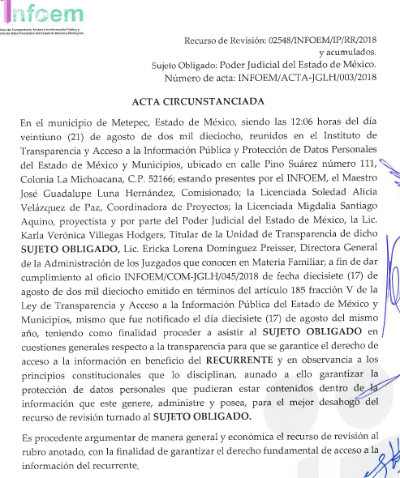

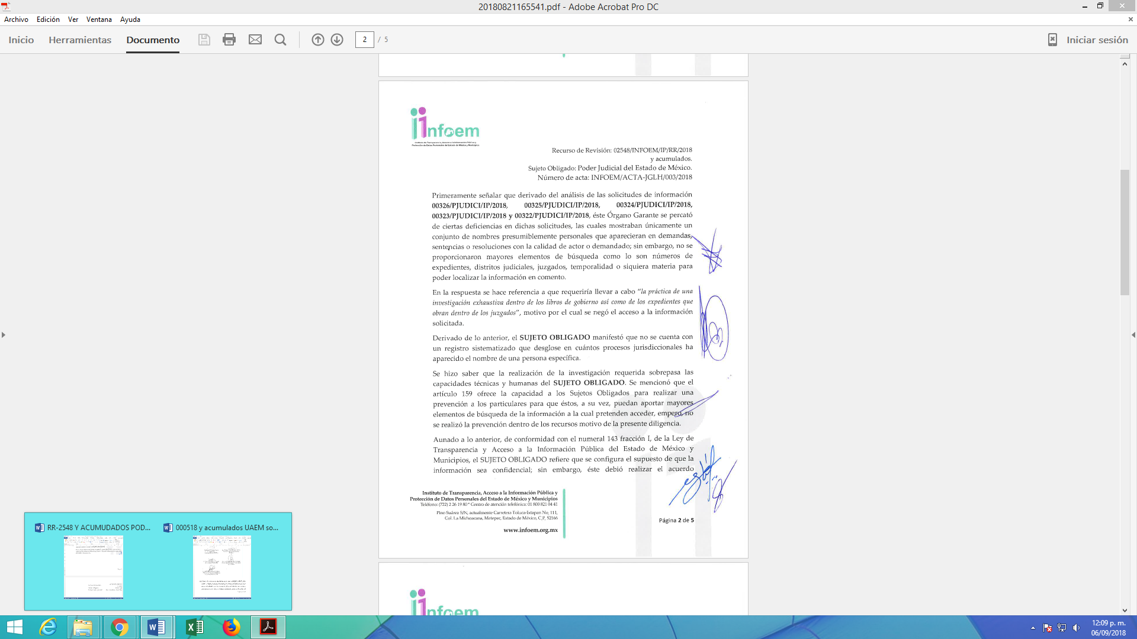

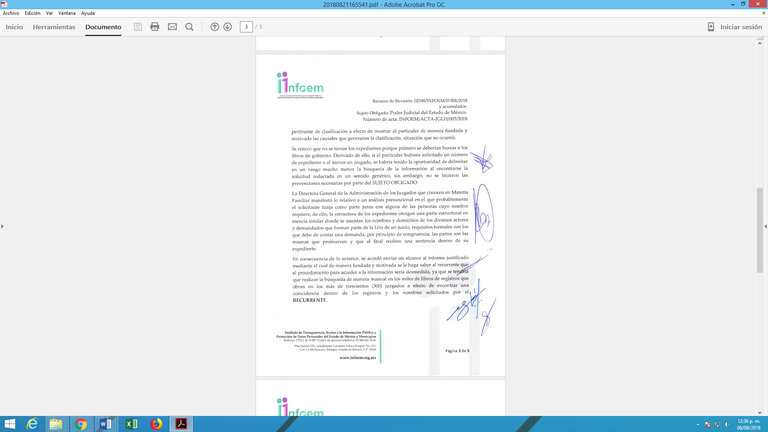
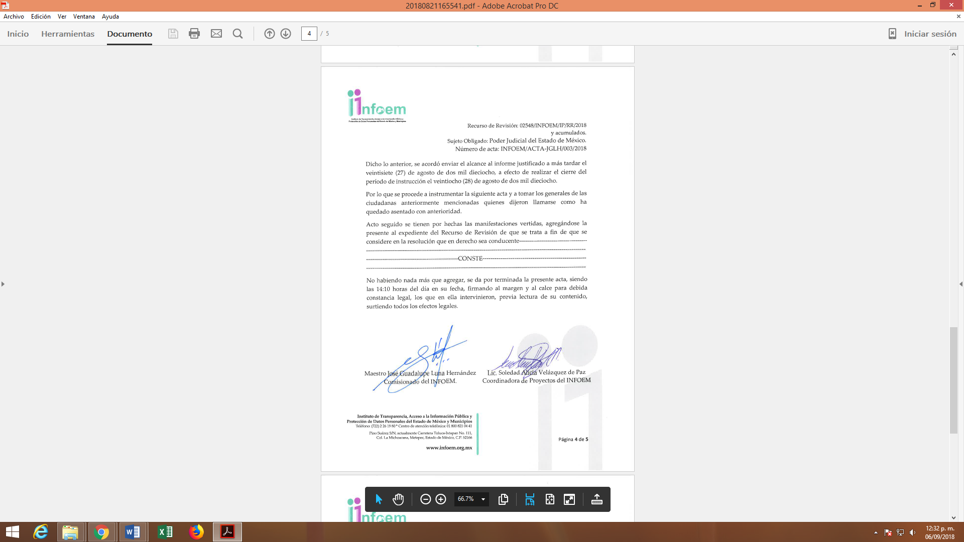



- El día veintisiete (27) de agosto de la presente anualidad el SUJETO OBLIGADO presentó su respectivo alance al informe justificado, siendo el mismo contenido para cada uno de los recurso de revisión, información que del conocimiento del particular a través del SAIMEX, para mejor referencia se inserta su contenido:





- El Comisionado Ponente decretó los cierre de instrucción mediante acuerdos de fecha cinco (5) de septiembre de dos mil dieciséis, por lo que, ordenó turnar los expedientes a resolución; sin embargo, en fecha seis (6) de septiembre de la presente anualidad se solicitó la ampliación del plazo para efecto de emitir un mejor estudio de los asuntos; con fundamento en lo dispuesto por el artículo 31 fracción IV del Código de Procedimientos Administrativos del Estado de México, que dispone; los plazos señalados al cumplimiento de los acuerdos se contará de momento a momento; esto es que el computo de término del primer recurso queda sujeto al plazo del último recurso interpuesto, acumulado al primero; lo cual al ser desarrollado sistemáticamente mejorara la seguridad jurídica en las actuaciones y dando legalidad a lo considerado por este Órgano Garante frente a los derechos de los particulares, por lo que, ordenó turnar el expediente a resolución, misma que ahora se pronuncia:

CONSIDERANDO

PRIMERO. De la competencia.
- Este Instituto de Transparencia, Acceso a la Información Pública y Protección de Datos Personales del Estado de México y Municipios, es competente para conocer y resolver del presente recurso de conformidad con el artículo: 6, apartado A, fracción IV de la Constitución Política de los Estados Unidos Mexicanos; 5, párrafos vigésimo, vigésimo primero y vigésimo segundo fracciones IV y V de la Constitución Política del Estado Libre y Soberano de México; artículos 1, 2 fracción II, 13, 29, 36 fracciones I y II, 176, 178, 179, 181 párrafo tercero y 185 de la Ley de Transparencia y Acceso a la Información Pública del Estado de México y Municipios; 7, 9 fracciones I y XXIV, y 11 del Reglamento Interior del Instituto de Transparencia, Acceso a la Información Pública y Protección de Datos Personales del Estado de México y Municipios.

SEGUNDO. De la oportunidad y procedencia.

- Los medios de impugnación fueron presentados a través del SAIMEX, en el formato previamente aprobado para tal efecto y dentro del plazo legal de quince días hábiles otorgados; para el caso en particular es de señalar que el SUJETO OBLIGADO entregó sus respuestas el día veintidós (22) de junio dos mil dieciocho, de tal forma que el plazo para interponer los recursos transcurrió del día veinticinco (25) de junio al trece (13) de julio de dos mil dieciocho; en consecuencia, presentó sus inconformidades el día tres (3) de julio de dos mil dieciocho, estos se encuentran dentro de los márgenes temporales previstos en el artículo 178 de la Ley de Transparencia y Acceso a la Información Pública del Estado de México y Municipios.

- Por lo que la presentación de los Recursos Revisión tiene como finalidad reparar cualquier posible afectación al derecho de acceso a la información pública en términos del Título Octavo de la Ley de Transparencia y Acceso a la Información Pública del Estado de México y Municipios, y determinar la confirmación; revocación o modificación; desechamiento o sobreseimiento; y en su caso ordenar la entrega de la información.

- En ese orden de ideas, los escritos contiene las formalidades previstas por el artículo 180 último párrafo de la Ley de la materia, por lo que es procedente que este Instituto de Transparencia, Acceso a la Información Pública y Protección de Datos Personales del Estado de México y Municipios, conozca y resuelva los presentes recursos.

TERCERO. De las causales del Sobreseimiento.

- De lo inicialmente solicitado por --------- en cada solicitud de información, la Directora de la Unidad de Transparencia del Poder Judicial según lo publicado en el Portal de Información Pública del Oficio Mexiquense (IPOMEX), emitió sus respuestas a las diversas solicitudes de información presentadas, las cuales consistieron en los mismos términos; Y de ello se advierten tres aspectos como son:

- Que para localizar la información, se debe practicar una investigación exhaustiva;
- La de clasificar la información de manera permanente como confidencial, por su naturaleza ya que con tiene información privada y datos personales concernientes a una personas física o jurídico colectiva identificada o identificable y que solo podrán tener acceso a la misma los titulares, sus representantes y servidores públicos facultados para ello; y
- La negativa de entregar la información ya que su publicación no abona nada a la transparencia, ni a la rendición de cuentas de esa Institución, correspondiendo a intereses particulares de personas que no ostentan cargos como servidores públicos.

- Ante dichas respuestas, la recurrente se inconformó y refirió como motivos de inconformidad en términos generales, precisamente los tres aspectos antes descritos.

- Es importante señalar que, este tipo de respuestas son proporcionadas con periodicidad por parte del Poder Judicial, dado que la Directora de la Unidad de Transparencia del Poder Judicial ha manifestado en múltiples respuestas que buscar y localizar la información implica procesar datos y practicar investigaciones.

- Para éste Órgano Garante, se estima que la búsqueda que permita localizar los documentos para atender una solicitud de acceso a la información, no constituye una investigación, toda vez que artículo 162 de la Ley de Transparencia y Acceso a la Información Pública del Estado de México establece que para atender una solicitud de acceso a la información, la Unidad de Transparencia debe turnar el requerimiento a todas las áreas que pudieran haber generado o poseído la información requerida para efectos de que realicen una búsqueda exhaustiva y razonable en sus archivos que permita localizar los documentos existentes y generados previamente al momento en que fuera formulada la solicitud, para efectos de su entrega al particular, lo que implica un procedimiento de gestión documental según lo regulado por las disposiciones legales y reglamentarias aplicables.

- Lo anterior no equivale a la práctica de una investigación, en los términos señalados por el artículo 12 del mismo ordenamiento jurídico ya que dicha hipótesis normativa implica analizar y extraer información a partir de la realidad misma o del contenido de diversos documentos para someterla a un proceso de actividades intelectuales y experimentales de modo sistemático con el propósito de aumentar los conocimientos sobre una determinada materia, los cuales se hacen constar en un nuevo documento que se genera como consecuencia de la investigación practicada.

- Este Órgano Garante ya se ha pronunciado en diversas resoluciones en donde una de las partes es Poder Judicial, para aclarar este tema, a efecto de evitar errores que se han venido cometiendo sistemáticamente en la tutela de este derecho que, en primera instancia, corresponde garantizar a los SUJETOS OBLIGADOS, entre ellos el Poder Judicial del Estado de México.

- No obstante lo anterior, resulta necesario hacer mención la definición que reconoce la Real Academia Española respecto al término Investigación: que tiene por fin ampliar el conocimiento científico, sin perseguir, en principio, ninguna aplicación práctica.

- Luego entonces no se llega a comprender como el SUJETO OBLIGADO pueda ampliar algún conocimiento científico para realizar o llevar acabo la búsqueda de la información que el mismo que genera, posee y administra; respecto a lo anterior se puede concluir que la información debe contenerse en algún tipo de registro, catalogo o base de datos que tenga un orden cronológico, alfabético, numérico, temas, etc., pero ante la postura adoptada por el Sujeto Obligado y el no poder conocer de manera tangible las documentales que le fueron requeridas al momento de la diligencia de referencia no se puede dudar de la veracidad de la información proporcionada en cada una de la etapas procesales que tuvo a bien la presente resolución; situación que se aleja de las atribuciones de este Instituto máxime que al momento que ponen a disposición ésta, la misma tiene el carácter oficial y se presume veraz, tan es así que la misma queda registrada en el Sistema de Acceso a la Información Mexiquense (SAIMEX).
- Ahora bien para poder determinar una clasificación de la información como confidencial o en su caso reservada, en un primer momento debe localizarse la información, para después emitir un razonamiento lógico jurídico de por qué debe de protegerse o clasificarse algún tipo de información, y en el caso que nos ocupa, el SUJETO OBLIGADO manifestó que para poder localizar la información debe procederse a realizar una investigación, con lo cual se entiende que la información solicitada no ha sido localizada por el SUJETO, por lo que no puede clasificar algo que no se tiene, esto según los supuestos establecidos en la ley de la materia, en conclusión, no pude clasificarse algo que no existe, en este caso, algo que no se ha localizado en sus archivos y se desconoce si en algún momento las personas referidas en la solicitud han participado como partes frente a asuntos de los que conoce el Poder Judicial.

- Por lo que derivado de la ambigüedad de la respuesta proporcionada, se consideró necesario convocar a una diligencia para mejor proveer como ya ha sido señalado en párrafos anteriores, en donde en términos generales, se expresó que suponiendo sin conceder de que en efecto estas personas hayan sido actores o demandados resultaría difícil de localizar la información por la gran cantidad de documentación que constituye y que se debe buscar en los libros de registros, información que ya había sido señalada en el informe justificado, mismo que fue del conocimiento del particular, el cual se describe en párrafo anteriores y en que se informa la imposibilidad de entregar la información porque sobrepasa sus capacidades técnicas y humanas con fundamento en el artículo 158 de la Ley en la materia, la sugerencia que se le hace a la particular de asistir directamente a cada uno de los juzgados para realizar la consulta directa en el “libro Índice”.

- Posterior a la diligencia, el SUJETO OBLIGADO en un alcance al informe justificado menciona que los juzgados que resuelven corresponden a diversas materias, por lo que procesar la información le conlleva la revisión de mínimo tres de los libros de gobierno que se ubican en cada uno de los 228 juzgados, lo que sobrepasa las capacidades técnicas administrativa y humanas con la que cuenta el Sujeto Obligado.

- Aunado a lo anterior, el SUJETO OBLIGADO señala de nueva cuenta el argumento de que: no está obligado a procesar información ni realizar investigaciones, argumento que ya ha sido desestimado en líneas anteriores y que debe dejarse en claro que localizar la información no significa realizar una investigación.

- De acuerdo a la Ley en la materia en términos generales, establece como uno de los objetivos con el que cuenta es, el de garantizar a toda persona el derecho de acceso a la información pública, mediante los procedimientos establecidos de forma sencilla, expeditos, oportunos y gratuitos, y con ello contribuir a la mejora de procedimientos y mecanismos que permitan trasparentar la gestión pública y mejora la toma decisiones, a través de la difusión de la información que obra en poder de los Sujetos Obligados.

- Ahora bien es de observar que la información que se proporciona a través del informe justificado como en el alcance al mismo, en donde se manifiesta reiteradamente que le resulta técnica y humanamente imposible hace entrega de la información, toda vez que, se tendría que buscar en los 228 juzgados en diversa materias que existen en el Estado de México y consultando primeramente en los libros de gobierno, eso, suponiendo sin conceder que lo que se pide, realmente exista, es decir, que aquellas personas formen parte de algún proceso judicial.

- Situación que conlleva a determinar que en este presente asunto, derivado de la forma en que se ha plasmado cada solicitud, en donde se requiere saber “…en cuantas demandas…”si ciertas personas han estado inmersas en procesos judiciales, sin precisar año de búsqueda, juzgado, materia o algún otro elemento que pudieran identificar para reducir el margen de búsqueda, ha resultado una imposibilidad técnica y humana que en el alcance al informe el SUJETO OBLIGADO ha dejado ver.

- Bajo las consideraciones manifestadas por el SUJETO OBLIGADO, este Órgano Garante en analogía con el criterio número 31/10 del ahora Instituto Nacional de Transparencia, Acceso a la Información Pública y Protección de Datos Personales (antes IFAI) no se encuentra facultado para manifestarse sobre la veracidad de la información proporcionada por parte de los SUJETOS OBLIGADOS, en ese sentido se procede a citar el siguiente Criterio:

El Instituto Federal de Acceso a la Información y Protección de Datos no cuenta con facultades para pronunciarse respecto de la veracidad de los documentos proporcionados por los sujetos obligados. El Instituto Federal de Acceso a la Información y Protección de Datos es un órgano de la Administración Pública Federal con autonomía operativa, presupuestaria y de decisión, encargado de promover y difundir el ejercicio del derecho de acceso a la información; resolver sobre la negativa de las solicitudes de acceso a la información; y proteger los datos personales en poder de las dependencias y entidades. Sin embargo, no está facultado para pronunciarse sobre la veracidad de la información proporcionada por las autoridades en respuesta a las solicitudes de información que les presentan los particulares, en virtud de que en los artículos 49 y 50 de la Ley Federal de Transparencia y Acceso a la Información Pública Gubernamental no se prevé una causal que permita al Instituto Federal de Acceso a la Información y Protección de Datos conocer, vía recurso revisión, al respecto.
Expedientes:
2440/07 Comisión Federal de Electricidad - Alonso Lujambio Irazábal
0113/09 Instituto de Seguridad y Servicios Sociales de los Trabajadores del
Estado – Alonso Lujambio Irazábal
1624/09 Instituto Nacional para la Educación de los Adultos - María Marván Laborde
2395/09 Secretaría de Economía - María Marván Laborde
0837/10 Administración Portuaria Integral de Veracruz, S.A. de C.V. – María Marván Laborde.

- Por ende, cuando por cualquier motivo quede sin materia el recurso, es decir que el SUJETO OBLIGADO cause una afectación al derecho de acceso a la información por la una de respuesta incompleta, pero en la substanciación del recurso de revisión que es el medio natural e idóneo para restituir o reparar el derecho a través del informe justificado colma este derecho, lo que se traduce como una reparación que hace negar toda controversia al colmar y restituir el mismo.

- En el presente asunto, este Pleno advierte que el SUJETO OBLIGADO con la información remitida en el alcance al informe justificado, atendió la solicitud de acceso a la información y expresó de manera fundada y motivada lo que le impide proporcionar en este asunto una respuesta a lo inicialmente requerido, actualizándose de este modo, la hipótesis jurídica contenida en la fracción III y V del artículo 192 de la Ley en la materia.

- Sirve de sustento a lo anterior la siguiente jurisprudencia por contradicción, cuyo rubro, texto y datos de identificación son los siguientes:

CESACIÓN DE EFECTOS DEL ACTO RECLAMADO POR VIOLACIÓN AL ARTÍCULO 8o. DE LA CONSTITUCIÓN POLÍTICA DE LOS ESTADOS UNIDOS MEXICANOS. OPERA CUANDO LA AUTORIDAD RESPONSABLE AL RENDIR SU INFORME JUSTIFICADO EXHIBE LA CONTESTACIÓN A LA PETICIÓN FORMULADA, QUEDANDO EXPEDITOS LOS DERECHOS DEL QUEJOSO PARA AMPLIAR SU DEMANDA INICIAL, PROMOVER OTRO JUICIO DE AMPARO O EL MEDIO ORDINARIO DE DEFENSA QUE PROCEDA. De la interpretación de los artículos 73, fracción XVI y 80 de la Ley de Amparo, se concluye que la causa de improcedencia del juicio de garantías consistente en la cesación de efectos del acto reclamado, se actualiza cuando ante la insubsistencia del mismo, todos sus efectos desaparecen o se destruyen de forma inmediata, total e incondicionalmente, de manera que las cosas vuelvan al estado que tenían antes de la violación constitucional. Ahora bien, el hecho de que la autoridad responsable al rendir su informe justificado exhiba la respuesta expresa a la petición de la parte quejosa, producida durante la tramitación del juicio de amparo, significa, por una parte, que los efectos de la falta de contestación desaparecieron, de manera que las cosas volvieron al estado que tenían antes de la violación al artículo 8o. de la Constitución Política de los Estados Unidos Mexicanos, y por otra, que respecto del contenido de dicha contestación, el quejoso puede ampliar su demanda inicial, promover otro juicio de amparo o el medio ordinario de defensa que proceda, toda vez que se trata de un nuevo acto.

- En este sentido, sirve como criterio orientador para resolución lo que establece el más alto tribunal del país como continuación se muestra:

SOBRESEIMIENTO EN EL JUICIO DE AMPARO DIRECTO. IMPIDE EL ESTUDIO DE LAS VIOLACIONES PROCESALES PLANTEADAS EN LOS CONCEPTOS DE VIOLACIÓN. El sobreseimiento en el juicio de amparo directo provoca la terminación de la controversia planteada por el quejoso en la demanda de amparo, sin hacer un pronunciamiento de fondo sobre la legalidad o ilegalidad de la sentencia reclamada. Por consiguiente, si al sobreseerse en el juicio de amparo no se pueden estudiar los planteamientos que se hacen valer en contra del fallo reclamado, tampoco se deben analizar las violaciones procesales propuestas en los conceptos de violación, dado que, la principal consecuencia del sobreseimiento es poner fin al juicio de amparo sin resolver la controversia en sus méritos.
SÉPTIMO TRIBUNAL COLEGIADO EN MATERIA CIVIL DEL PRIMER CIRCUITO.
Amparo directo 699/2008. Mariana Leticia González Steele. 13 de noviembre de 2008. Unanimidad de votos. Ponente: Sara Judith Montalvo Trejo. Secretario: Arnulfo Mateos García.

- En el presente asunto, este Pleno advierte que con la información enviada a través de la presentación del Informe Justificado se modifican los actos que dieron origen al recurso de revisión, lo que trae como consecuencia que el mismo queden sin materia, actualizándose de este modo, la hipótesis jurídica contenida en la fracción III del artículo 192 de la Ley en la materia.

Artículo 192. El recurso será sobreseído, en todo o en parte, cuando una vez admitido, se actualicen alguno de los siguientes supuestos:
…
III. El sujeto obligado responsable del acto lo modifique o revoque de tal manera que el recurso de revisión quede sin materia;
…
V. Cuando por cualquier motivo quede sin materia el recurso.

- Consecuentemente, en términos del artículo 186 fracción I este Pleno determina el SOBRESEIMIENTO del presente recurso de revisión, toda vez que la afectación al derecho de acceso a la información pública establecido constitucionalmente a favor del particular, ha sido resarcida.

- Por lo anteriormente expuesto y fundado este ÓRGANO GARANTE emite los siguientes.

R E S O L U T I V O S
PRIMERO. Se SOBRESEEN los recursos de revisión 02548/INFOEM/IP/RR/2018, 02549/INFOEM/IP/RR/2018, 02550/INFOEM/IP/RR/2018, 02551/INFOEM/IP/RR/2018 y 02552/INFOEM/IP/RR/2018, porque al modificar las respuestas, los recursos de revisión quedaron sin materia en términos del Considerando TERCERO de la presente resolución.
SEGUNDO. REMÍTASE, a través del Sistema de Acceso a la Información Mexiquense (SAIMEX) la presente resolución al Titular de la Unidad de Transparencia del SUJETO OBLIGADO.
TERCERO. Notifíquese a ------------------------- la presente resolución.
CUARTO. Se hace del conocimiento de ------------------------ que, de conformidad con lo establecido en el artículo 196 de la Ley de Transparencia y Acceso a la Información Pública del Estado de México y Municipios, en caso de que considere que la resolución le cause algún perjuicio podrá impugnarla vía juicio de amparo en los términos de las leyes aplicables.
ASÍ LO RESUELVE, POR UNANIMIDAD DE VOTOS, EL PLENO DEL INSTITUTO DE TRANSPARENCIA, ACCESO A LA INFORMACIÓN PÚBLICA Y PROTECCIÓN DE DATOS PERSONALES DEL ESTADO DE MÉXICO Y MUNICIPIOS, CONFORMADO POR LOS COMISIONADOS ZULEMA MARTÍNEZ SÁNCHEZ; EVA ABAID YAPUR; JOSÉ GUADALUPE LUNA HERNÁNDEZ; JAVIER MARTÍNEZ CRUZ Y LUIS GUSTAVO PARRA NORIEGA, EN LA TRIGÉSIMA CUARTA SESIÓN ORDINARIA CELEBRADA EL DÍA DIECINUEVE DE SEPTIEMBRE DE DOS MIL DIECIOCHO, ANTE EL SECRETARIO TÉCNICO DEL PLENO ALEXIS TAPIA RAMÍREZ.
Zulema Martínez Sánchez
Comisionada Presidenta
(Rúbrica)
Eva Abaid Yapur  Comisionada  (Rúbrica) | José Guadalupe Luna Hernández  Comisionado  (Rúbrica)
Javier Martínez Cruz  Comisionado  (Rúbrica) | Luis Gustavo Parra Noriega  Comisionado  (Rúbrica)
Alexis Tapia Ramírez
Secretario Técnico del Pleno
(Rúbrica)

Esta hoja corresponde a la resolución de fecha diecinueve de septiembre de dos mil dieciocho, emitida en el recurso de revisión 02548/INFOEM/IP/RR/2018 y acumulados.

